
Zgłoszenie sprzedaży (zbycia) pojazdu
Tekst łatwy do czytania i zrozumienia

Co powinieneś zrobić po zbyciu pojazdu
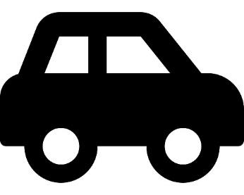
Jeśli zbyłeś pojazd (np. sprzedaż, darowizna) musisz zawiadomić o tym urząd.

Jak możesz umówić się na wizytę do urzędu
W związku z trwającą epidemią prowadzimy bezpośrednią obsługę tylko klientów umówionych.
Jeśli nie umówisz się na wizytę nie będziemy mogli Cię obsłużyć!

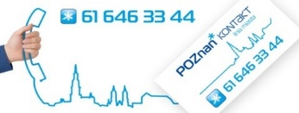
Na wizytę możesz umówić się przez Internet na stronie www.poznan.pl/.Jeżeli czytasz tekst w Internecie, ustaw kursor na linku: kalendarz i kliknij enter, wybierz datę oraz godzinę spotkania
lub dzwoniąc do POZnan kontakt pod nr 61 646 33 44

Jakie dokumenty powinieneś złożyć
Wniosek zawiadomienie o zbyciu pojazdu.
Wydrukuj wniosek, wypisz i podpisz.
Wniosek możesz także wypisać na miejscu w urzędzie.


Dodatkowe dokumenty do wniosku
- Dokument na podstawie którego nastąpiło zbycie (np. umowa, faktura sprzedaży),
- dowód osobisty lub paszport (jeśli jesteś cudzoziemcem spoza UE zabierz paszport z aktualną wizą lub kartę pobytu),
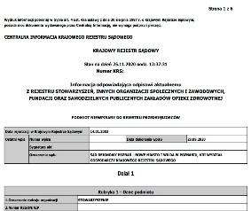
- w przypadku, kiedy reprezentujesz firmę przynieś KRS, może być wydruk ze strony internetowej. Jeżeli czytasz tekst w Internecie, ustaw kursor na linku: KRS i kliknij enter.
Do urzędu powinien przyjść dotychczasowy właściciel pojazdu. Gdy załatwiasz za kogoś sprawę, wystarczy pisemne pełnomocnictwo od współwłaścicieli. Jeżeli czytasz tekst w Internecie, ustaw kursor na linku: wzoru i kliknij enter.

Gdzie możesz oddać dokumenty
Dokumenty należy oddać w Wydziale Spraw Obywatelskich i Uprawnień Komunikacyjnych:
- ul. Gronowa 22a, 61-655 Poznań, sala obsługi, parter,
- ul. 28 czerwca 1956r. nr 404, sala obsługi, parter.

Opłaty

Za wyrejestrowanie pojazdu, który został np. sprzedany, nie płacisz.
Jeżeli korzystasz z pełnomocnictwa, powinieneś zapłacić 17 zł(od każdej osoby za którą załatwisz sprawę). W przypadku, gdy pełnomocnikiem będzie Twój mąż, żona, rodzic, dziecko, rodzeństwo, dziadkowie, wnuki - pełnomocnictwo jest bezpłatne. Prokura jako szczególny rodzaj pełnomocnictwa podlega opłacie.
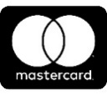
Płatności za pełnomocnictwo możesz dokonać:
- kartą płatniczą, na stanowisku przy którym załatwiasz sprawę (pobierana jest prowizja 2zł);

- przelewem na konto Urzędu Miasta Poznania: płatność za pełnomocnictwo wpłać na numer konta 94 1020 4027 0000 1602 1262 0763 (Bank PKO BP S.A.), w tytule przelewu wpisz dane właściciela i nr nadwozia/ VIN (znajdziesz go w dowodzie rejestracyjnym pod literą E);
- gotówką (Agencja finansowa w lokalizacji na ul. Gronowej, pobiera prowizję 3 zł).

Ile będziesz czekać

Zgłoszenie jest natychmiastowe, w chwili przyjęcia przez pracownika twojego wniosku.

Termin i sposób załatwienia
Zawiadomienie o zbyciu składasz na sali obsługi, a potwierdzony dokument sprzedaży oddamy Tobie.

Odwołanie
Nie ma.

Obowiązek informacyjny
O obowiązku informacyjnym można przeczytać na stronie BIP. Jeżeli czytasz tekst w Internecie, ustaw kursor na linku: bippoznań i kliknij enter.
Opracowała: Joanna Mitschke-Mazur
Zdjęcie KONtaktpoznan zaczerpnięto ze strony: www.poznan.pl/
Ikony: zaczerpnięto ze stron: https://fontawesome.com/
Data sporządzenia dokumentu: 08.12.2020r.

